УДК 550.373

ЭЛЕКТРИЧЕСКИЕ И МАГНИТНЫЕ СПЕКТРЫ ВЕТРОВОГО ВОЛНЕНИЯ В МОРЕ С ПРОВОДЯЩИМ И МАГНИТНЫМ ДНОМ

С.В. Сёмкин, В.П. Смагин, В.Н. Савченко
Владивостокский государственный университет экономики и сервиса

Аннотация: В данной статье решена задача определения магнитной и электрической спектральных функций для электромагнитного поля, индуцированного ветровыми поверхностными волнами в море конечной глубины. Учтено влияние электрической проводимости, магнитной и диэлектрической проницаемостей донных пород. Разработан метод расчета спектральных функций индуцированного электромагнитного поля ветровых волн. Предложенный метод позволяет исследовать зависимости спектральных функций от значительного числа различных параметров: глубины океана, проводимости, магнитной и диэлектрической проницаемости донных пород, вертикальной координаты точки наблюдения поля и особенностей спектра ветрового волнения.
1. Введение
В течение длительного времени в морской геофизике и гидрофизике изучаются естественные электромагнитные процессы и поля океаносферы, вызванные разнообразной природой их источников. К ним относятся пять основных типов электромагнитных полей: магнитотеллурические поля внешнего (нестационарные токи в ионосфере и земной магнитосфере) и внутреннего (магнитогидродинамические процессы в жидком ядре Земли) происхождения; поля физико-химического (электрохимические процессы на контакте вода – дно, фильтрационные процессы в морской воде и донных породах) происхождения; биоэлектрические поля (электрические поля морских обитателей, включая скопления фитопланктона и бактерий на глубинах до 20 м) и, наконец, поля гидродинамического происхождения [Сочельников, 1979], [Савченко и др., 1999]. Источниками последних полей являются поверхностные и внутренние волны, зыбь, цунами, береговые, корабельные волны, акустические и сейсмические возмущения, включая подводные взрывы, турбулентность, течения и вихри [Сочельников, Савченко, 2004], [Смагин и др., 2004], [Сёмкин и др., 2010], [Сёмкин, Смагин, 2012]. Особое место среди них занимают электромагнитные вариации, генерируемые морским ветровым волнением во всей его спектрально-статистической естественности, изученные, однако, как в теоретическом, так и в экспериментальном планах в недостаточной степени [Шадрин, 1992].
Реальное морское ветровое волнение случайным образом изменяется во времени и пространстве, так что оказывается нестационарным, неоднородным и вероятностным гидродинамическим случайным полем [Давидан и др., 1978, 1985]. В некоторых специальных условиях волнообразования (устойчивый по силе и направлению ветер, постоянная глубина моря и др.) это поле может быть упрощено и отнесено с известной долей приближения к классу стационарных и однородных случайных полей [Давидан и др., 1985], среднестатистические характеристики которых определяются через спектральные параметры волнения [Ochi, 1982]. В ряде случаев достаточно знать лишь пространственно-временную ковариационную функцию смещения поверхности моря, частотно-пространственный спектр волн, определяемый как фурье-преобразование от ковариационной функции смещения, совместные распределения высот, периодов, длин волн и длин гребней, любые совместные и условные распределения их вероятностей, а также моменты этих распределений. Интегрируя частотно-пространственный спектр волн по частотам или по векторного волновому числу, получают, соответственно, пространственный или частотный спектры волнения. Принято также учитывать распределение энергии волнения по углам, для которого можно принять аппроксимации, обоснованные зарубежными [Mitsuyasu,1975] и отечественными исследованиями [Давидан и др.. 1978]. Некоторые из указанных обстоятельств использованы в данной работе при выборе спектров.
Ранее Д. Фрэзер [Fraser, 1966] и М.М. Богородский [Богородский, 1975] показали, что как в широком интервале углов, так в случае распределения спектральной энергии волнения в узком интервале углов, генерируются все без исключения компоненты электромагнитного поля, но в случае, когда угловой спектр волнения равен нулю, т.е. когда все спектральные компоненты волн распространяются вдоль генерального направления, то в электромагнитном спектре отсутствует вдольгребневые компоненты. Частотные спектры волнения и электромагнитного отклика полностью совпадают на поверхности моря, трансформируясь по глубине. Предсказан и наблюден сдвиг максимума нормированного магнитного спектра в сторону низких частот по отношению к максимуму спектра волнения [Соколов, 1975], [Рутенко, 1983]. В отличие от спектров магнитного поля частотные спектры электрического поля практически повторяют спектры превышения уровня свободной морской поверхности [Меджитов и др., 1983]. Натурные экспериментальные измерения в прибрежной зоне моря показали, что модуль магнитного поля распределен по закону Рэлея, а горизонтальные компоненты электрического поля и все компоненты магнитного поля распределены по нормальному закону. Были обнаружены также два пика в магнитном спектре волнения [Буров и др., 1985], превышение вдольгребневой магнитной компоненты над двумя другими компонентами, что нашло объяснение в достаточно полном теоретическом исследовании взаимосвязей спектральных и вероятностных характеристик ветрового волнения и индуцированного им магнитного поля, проведенном Ю.Н. Шадриным [Шадрин, 1992]. Было обнаружено аномальное поведение магнитных спектров по глубинам, обусловленное развитостью и мерностью волнения, направлением индуцируемых горизонтальных электрических токов и фильтрационными свойствами морской воды. Однако, в указанных работах не рассматривалось влияние на генерируемые поля электрической проводимости и магнитной проницаемости донных пород Исследованию влияния этих факторов на электромагнитные спектры морского ветрового волнения посвящена наша работа.

2. Постановка задачи
Рассмотрим трехслойную модель морской среды – атмосфера, морская вода, донные породы. Каждый слой будем считать однородным, но характеризующимся собственными значениями электрической проводимости $σ_{i}$, диэлектрической проницаемости $ε_{i}$ и магнитной проницаемости $μ_{i}$ ($i=1,2,3,$ среда 1 – атмосфера, среда 2 – морская вода, среда 3 – донные породы). Будем полагать, что в воздухе $σ_{1}=0$, а $ε_{1}=μ_{1}=1$, а в воде $μ_{2}=1$.
Для решения задачи об определении электромагнитного поля, индуцированного движением морской воды в геомагнитном поле, используется система уравнений Максвелла:
$divB=0$ $rotE=-\frac{∂B}{∂t}$
$rotH=j+\frac{∂D}{∂t}$ $divD=ρ$ (1)
Связь между парами векторов $D, H$ и $E, B$ (материальные уравнения) а также выражение для плотности тока $j$ различны в разных средах. Будем полагать, что в воздухе (среда I) связь между векторами, характеризующими электромагнитное поле такая же, как в вакууме, а электрические токи и объемные заряды отсутствуют:
${D^{I}=ε}_{0}E^{I}$, ${B^{I}=μ}_{0}H^{I}$, $j^{I}=0$, $ρ^{I}=0$ (2)
Морскую воду (среда II) будем считать однородной как по гидродинамическим, так и по электромагнитным свойствам. Материальные уравнения в системе координат, относительно которой жидкость движется, описаны в [Зоммерфельд, 1958]. Считая скорость движения воды малой, а индуцированное магнитное поле значительно меньшим геомагнитного поля $F$, получим:
${D^{II}=ε}_{0}ε_{2}E^{II}+ε_{0}(ε_{2}-1)\left[v,F\right]$, ${B^{II}=μ}_{0}H^{II}$ (3)
$j^{II}=σ_{2}(E^{II}+\left[v,F\right])$, (4)
$ε_{2}$ и $σ_{2}$ - электрическая проницаемость и проводимость морской воды.
Донные породы (среда III) будем полагать полубесконечной однородной средой с проводимостью $σ_{3}$, диэлектрической и магнитной проницаемостями $ε_{3}$ и $μ_{3}$ соответственно. Материальные уравнения и закон Ома в этой среде выглядят следующим образом:
${D^{III}=ε}_{0}{ε_{3}E}^{III}$, ${B^{III}=μ}_{0}{μ_{3}H}^{III}$, $j^{III}=σ_{2}E^{III},$ (5)
Как показано в [Зоммерфельд, 1958], [Фонарев, Семенов, 1978], граничные условия на границах I-II и II-III имеют для малых скоростей движения воды такой же вид, как и для неподвижных сред. То есть, на границе I-II:
$E_{τ}^{I}=E_{τ}^{II}$, $B^{I}=B^{II}$, $D_{n}^{I}-D_{n}^{II}=χ_{1}$ (6)
На границе II-III:
$E_{τ}^{II}=E_{τ}^{III}$, $B_{n}^{II}=B_{n}^{III}$, $D_{n}^{II}-D_{n}^{III}=χ_{2}$, $B_{τ}^{II}=B_{τ}^{III}/μ_{3}$ (7)
Поверхностные плотности зарядов $χ_{1}$ и $χ_{2}$ заранее не известны и находятся при решении задачи.
Рассмотрим двухмерную поверхностную волну, распространяющуюся в направлении оси $x$ (ось $z$ направлена вертикально вверх, а плоскость $xy$ совпадает с невозмущенной поверхностью воды). Скорости частиц жидкости будут такими [Сретенский, 1977]:
$$v=v_{0}e^{i(kx-ωt)}$$
$v_{0x}=iu_{0}\frac{chk(z+H)}{shkH}$, $v_{0z}=u_{0}\frac{shk(z+H)}{shkH}$, $v_{0y}=0$ (8)
$H$ - глубина моря. $k$, $H$ и $ω$ связаны дисперсионным соотношением
$ω^{2}=gkthkH$. (9)
Решение системы (1) будем искать в виде
$E=E_{0}{(z)e}^{i(kx-ωt)}$, $B=B_{0}{(z)e}^{i(kx-ωt)}$
Подставляя эти выражения в (1), получим в среде I:
$B_{0x}={-iC}_{1}e^{-kz}$, $B_{0y}=0$, $B_{0z}=C_{1}e^{-kz}$,
$E_{0x}=F_{y}u_{0}thkHe^{-kz}$, $E_{0y}=(ω/k)C_{1}e^{-kz}$, $E_{0z}=iF_{y}u_{0}thkHe^{-kz}$ (10)
в среде II:
$$B_{0x}={i(κ_{2}/k)(C}_{21}shκ_{2}\left(z+H\right)+C_{22}chκ_{2}\left(z+H\right))+(i/k)\tilde{b'}(z)$$
$B_{0y}=0$, $B_{0z}=C_{21}chκ_{2}\left(z+H\right)+C_{22}shκ_{2}\left(z+H\right)+\tilde{b}(z)$,
$E_{0x}=\frac{u_{0}}{chkH}F_{y}shk\left(z+H\right)$, $E_{0y}=(ω/k)B_{0z}$, $E_{0z}=-\frac{iu_{0}}{chkH}F_{y}chk\left(z+H\right)$ (11)
$$\tilde{b}\left(z\right)=\frac{ku_{0}}{ωchkH}(iF_{z}chk\left(z+H\right)-F_{x}shk\left(z+H\right))$$
в среде III:
$B_{0x}={i(κ_{3}/k)C}_{3}e^{κ_{3}z}$, $B_{0y}=0$ $B_{0z}=C_{3}e^{κ_{3}z}$
$E_{0x}=0$, $E_{0y}=(ω/k)C_{3}e^{κ_{3}z}$, $E_{0z}=0$ (12)
$κ_{i}^{2}=k^{2}-iμ_{i}σ_{i}μ_{0}ω$, а для определения коэффициентов $C_{1}$, $C_{3}$, $C_{21}$ и $C_{22}$ используем граничные условия (6) и (7)
Компонента $E_{0z}$ имеет разрывы на границах между средами. Это означает, что на границах имеются поверхностные заряды, плотности которых определяются из условий (6) и (7):
$χ_{01}=ε_{0}iF_{y}u_{0}(1+thkH)$ (граница I-II)
$χ_{02}={-iε}_{0}F_{y}u_{0}/chkH$ (граница II-III).

3. Магнитная и электрическая спектральные функции
Выражения для компонент векторов электромагнитного поля, найденные выше, записаны в системе координат, ориентированной по направлению распространения волны. Но для того чтобы рассматривать спектральные плотности магнитного и электрического поля, нужно складывать поля, индуцированные волнами, распространяющимися в различных направлениях. Для этого необходимо преобразовать поля таких волн в одну систему координат, в качестве которой возьмем систему, где ось $x$ ориентирована по горизонтальной составляющей геомагнитного поля. Кроме того, скорость $u_{0}$, входящую в выражения (8) нужно выразить через амплитуду волны $a_{0}$ по формуле $u_{0}=kga_{0}/ω$ и взять $a_{0}=1 м$.
Введем углы $α$ и $β$, определяющие ориентацию вектора $F$ геомагнитного поля (в исходной системе координат) следующим образом:
$$F_{x}=Fsinαcosβ, F_{y}=Fsinαsinβ, F_{z}=Fcosα.$$
То есть, $α$ - это угол между вертикалью и вектором $F$, зависящий от широты места, а $β$ – угол между направлением распространения волны и проекцией вектора $F$ на горизонтальную плоскость. Тогда, приведенные выше выражения для компонент магнитного и электрического полей можно записать в матричной форме:
$$\left(\begin{matrix}B_{0x} \\ B_{0y} \\ B_{0z}\end{matrix}\right)=F\left(\begin{matrix}D_{xx} & 0 & D_{xz} \\ 0 & 0 & 0 \\ D_{zx} & 0 & D_{zz}\end{matrix}\right)\left(\begin{matrix}sinαcosβ \\ -sinαsinβ \\ cosα\end{matrix}\right)$$
$$\left(\begin{matrix}E_{0x} \\ E_{0y} \\ E_{0z}\end{matrix}\right)=F\left(\begin{matrix}0 & {\tilde{D}}_{xy} & 0 \\ {\tilde{D}}_{yx} & 0 & {\tilde{D}}_{yz} \\ 0 & {\tilde{D}}_{zy} & 0\end{matrix}\right)\left(\begin{matrix}sinαcosβ \\ -sinαsinβ \\ cosα\end{matrix}\right)$$
где коэффициенты $\tilde{D}$ и $D$ определяются из выражений (10)-(12).
Для того чтобы получить компоненты векторов $E_{0i}^{'}$ и $B_{0i}^{'}$ в новой системе координат, ориентированной вдоль геомагнитного поля, нужно совершить преобразование поворота в плоскости $xy$ с матрицей
$M=\left(\begin{matrix}cosβ & -sinβ \\ sinβ & cosβ\end{matrix}\right)$.
Это приводит к следующему результату:
$$E_{0x}^{'}=-\left({\tilde{D}}_{xy}+{\tilde{D}}_{yx}\right)sinαcosβsinβ-{\tilde{D}}_{yz}cosαsinβ$$
$$E_{0y}^{'}=-{\tilde{D}}_{xy}sinα\sin^{2}β+{\tilde{D}}_{yx}sinα\cos^{2}β+{\tilde{D}}_{yz}cosαcosβ$$
$E_{0z}^{'}=-{\tilde{D}}_{zy}sinαsinβ$ (13)
$$B_{0x}^{'}=D_{xx}sinα\cos^{2}β+D_{xz}cosαcosβ$$
$B_{0y}^{'}=-D_{xx}sinαcosβsinβ-D_{xz}cosαsinβ$, $B_{0z}^{'}=D_{zx}sinαcosβ+D_{zz}cosα$.
Частотно-угловые спектры компонент индуцированного электромагнитного поля находятся по формулам [Савченко и др., 1999]:
$S_{i}^{m}(ω,β)=S(ω,β){\left|B_{0i}^{'}\right|}^{2}$, $S_{i}^{e}(ω,β)=S(ω,β){\left|E_{0i}^{'}\right|}^{2}$ (14)
где $S(ω,β)$ - частотно угловой спектр морского волнения. Ограничимся приближением, в котором $S(ω,β)$ представляется в виде произведения [Луговский, 1976]
$S\left(ω,β\right)=S\left(ω\right)Ω(β)$.
Проинтегрировав спектры (14) по $β$, получим частотные спектры индуцированного поля:
$S_{i}^{m}(ω)=S(ω)R_{i}^{m}(ω)$, $S_{i}^{e}(ω)=S(ω)R_{i}^{e}(ω)$, (15)
где передаточные функции $R^{m}\left(ω\right)$ и $R^{e}(ω)$ равны
$R_{i}^{m}\left(ω\right)=\int{Ω(β){\left|B_{0i}^{'}\right|}^{2}}dβ$ и $R_{i}^{e}\left(ω\right)=\int{Ω(β){\left|E_{0i}^{'}\right|}^{2}}dβ$. (16)

4. Результаты и выводы
Таким образом, получена процедура расчета спектральных функций индуцированного электромагнитного поля ветровых волн. Предложенный метод позволяет исследовать зависимости спектральных функций от значительного числа различных параметров: глубины океана, проводимости, магнитной и диэлектрической проницаемости донных пород, вертикальной координаты точки наблюдения поля и особенностей спектра ветрового волнения.
Рассмотрим расчет передаточных функций (16) и спектральных плотностей (15) для следующего случая. Частотный спектр $S(ω)$ возьмем в виде [Луговский, 1976]
$S\left(ω\right)={\left(\frac{ω_{m}}{ω}\right)}^{6}exp\left(-\frac{6}{5}({\left(\frac{ω_{m}}{ω}\right)}^{5}-1)\right)$, (17)
$ω_{m}$ – зависящая от скорости ветра частота максимума спектральной функции ветрового волнения. Угловая функция распределения $Ω(β)$ зависит от угла $β_{0}$ между направлением ветра и магнитным меридианом. В качестве этой функции выберем «узкий» угловой спектр $Ω_{1}(β)=δ(β-β_{0})$, где $δ$ - дельта-функция. (Расчет показывает, что использование более реалистических угловых распределений, описанных в [Луговский, 1976], мало влияет на конечный результат, за исключением случаев, когда $β_{0}=0$ или $π/2$.) Для расчета примем следующие числовые значения параметров: $ω_{m}=0,5 с^{-1}$, $σ_{2}=4 сим/м$.
Оказывается, что влияние электромагнитных свойств дна на передаточные функции существенно сказывается в той области частот, которые соответствуют длинам волн, сравнимых с глубиной моря. Передаточные функции для компонент электрического поля растут с увеличением частоты (рис.1), что приводит к сдвигу максимума спектральной плотности электрического поля вправо относительно максимума гидродинамического спектра. Эта же особенность индуцированного электрического поля делает его слабо зависящим от электромагнитных свойств дна, за исключением случаем очень мелкого моря.
Индуцированное магнитное поле наиболее велико в низкочастотной области спектра, то есть именно там, где существенно влияние электромагнитных свойств дна. На рис. 2 показаны графики передаточных функций для вертикальной компоненты магнитного поля при различных электромагнитных свойствах дна, а на рис. 3 – соответствующие им спектральные плотности. Положение максимума спектра индуцированного поля $ω_{0}$ относительно максимума $ω_{m}$ спектра ветрового волнения можно оценить для вертикальной компоненты магнитного поля $B_{0z}$ следующим образом. Разлагая $S(ω)$ и $R_{z}^{m}(ω)$ в первой из формул (15) в ряд Тейлора по $ω$ вблизи $ω_{m}$, получим:
$ω_{0}≈ω_{m}-\frac{2S(ω_{m})}{S"(ω_{m})}{\left.\frac{d(\ln\left|B_{0z}\right|)}{dω}\right|}_{ω=ω_{m}}$. (2)
На рис 4 показана зависимость относительного смещения $(ω_{m}-ω_{0})/ω_{m}$ на поверхности моря от магнитной проницаемости дна. Кривая 1 соответствует $λ_{m}=150 м$, а кривая 2 - $λ_{m}=250 м$.
На передаточные функции и спектральные плотности горизонтальных компонент индуцированного магнитного поля существенное влияние оказывает глубина точки наблюдения. При некоторых глубинах точки наблюдения возможно появление двух максимумов спектральной плотности этих компонент (рис.5).
Таким образом, при достаточной точности измерения сдвига максимума магнитного спектра относительно гидродинамического, можно оценить магнитную проницаемость донных пород. А что касается электрических свойств дна, то расчеты показывают, что зависимость сдвига от электрической проводимости донных пород пренебрежимо мала. Этот результат вполне ожидаем – в работе [Сёмкин, Смагин, 2012] показано, что в пренебрежении эффектом самоиндукции влияние электрической проводимости дна на индуцированное потенциальным движением морской воды магнитное поле вовсе отсутствует. Значит, влияние электрической проводимости дна на индуцированное поле происходит только за счет низкочастотной части спектра, для которой самоиндукция существенна.

Владивостокский государственный университет экономики и сервиса
Список литературы

Богородский М.М. Оценка электрических полей, создаваемых двумерным спектром волнения // Морские электромагнитные исследования, М.: ИЗМИРАН, 1975. с.52-61.

Давидан И.Н., Лопатухин Л.И., Рожков В.А. Ветровое волнение в Мировом океане. Л.: Гидрометеоиздат, 1985. – 304 с.

Давидан И.Н., Лопатухин Л.И., Рожков В.А. Ветровое волнение как вероятностный гидродинамический процесс. Л.: Гидрометеоиздат, 1978. – 287 с.

Зоммерфельд А. Электродинамика, М., ИЛ, 1958 г.

Луговский В.В. Динамика моря, Л.: «Судостроение», 1976, 199 с.

Меджитов Р.Д., Митрофанов В.И., Шеховцова Е.Л. Сравнительный анализ результатов экспериментальных исследований электрических полей поверхностных волн // Проблемы исследования электромагнитных полей на акваториях. М.: ИЗМИРАН, 1983, с. 132-138.

Рутенко А.Н. К результатам измерений вариаций магнитного поля, вызываемых поверхностными волнами // Исследования электромагнитных полей в морях и океанах. Владивосток: изд-во ДВГУ, 1983. с.111-118.

Савченко В.Н., Смагин В.П., Фонарев Г.А. Вопросы морской электродинамики. Владивосток: изд-во ВГУЭС, 1999. – 208 с.

Сёмкин С.В., Смагин В.П., Влияние самоиндукции на процесс генерации магнитного поля поверхностной морской волной, Известия РАН, Физика атмосферы и океана, 2012, т. 48, № 2, с. 232-238

Сёмкин С.В., Смагин В.П., Савченко В.Н. Морские электромагнитные поля. ч.III. Инфразвуковой океанический волновод, подводные взрывы. СПб: изд-во Политехн. ун-та, 2010. – 130 с.

Смагин В.П., Савченко В.Н., Сёмкин С.В. Морские электромагнитные поля. ч.II. Поля береговых, корабельных, акустических волн и крупномасштабных движений океана. Владивосток: изд-во ВГУЭС. – 144 с.

Соколов Г.В. Спектр магнитного поля, создаваемого волнением // Геомагнетизм и аэрономия. 1975, № 16. с.24-27.

Сочельников В.В. Основы теории естественного электромагнитного поля в море. Л.: Гидрометеоиздат, 1979. – 216 с.

Сочельников В.В., Савченко В.Н. Морские электромагнитные поля. ч.I. Течения, вихри. Волны и зондирования. Владивосток: изд-во ВГУЭС, 2004. – 124 с.

Сретенский Л.Н. Теория волновых движений жидкости. М.: «Наука», 1977, 816 с.
Фонарев Г.А., Семенов В.Ю. Электромагнитное поле морских поверхностных волн. В кн.: Исследование геомагнитного поля на акваториях морей и океанов. М.: ИЗМИРАН, 1978. С. 143-150.

Шадрин Ю.Н. Вероятностные и спектральные характеристики вариаций магнитного поля, генерируемого морским ветровым волнением. //Диссертация на соискание ученой степени канд. ф.-м. наук, ДВГТУ, 1992. 167 с.

Fraser D.C. The magnetic fields of ocean waves // Geophys. J. R. Astr. Soc. 1966. Vol. 11. p. 507-517.

Mitsuyasu Н. Observation of directional spectrum of ocean waves of clover-leaf buoy // J.Phys. Oceanogr. 1975.Vol.5, N.4. pp. 750-760

Ochi M.K. Stochastic analysis and probabilistic prediction of random seas // Advances in hydroscience 1982. vol.13. pp. 217-375.
Рисунок 1
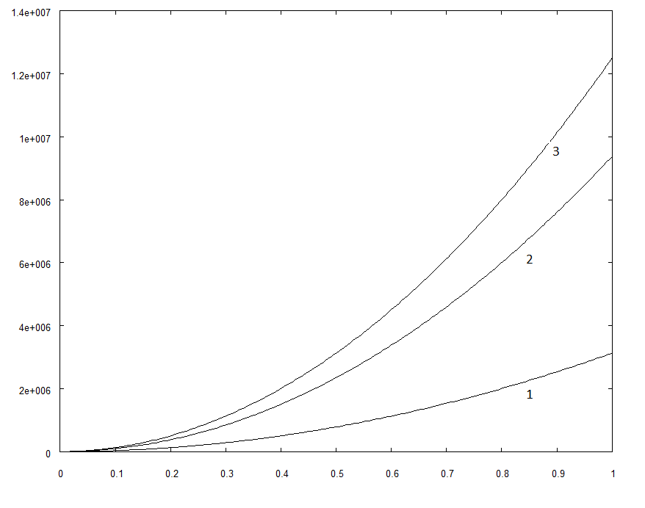

Рисунок 2

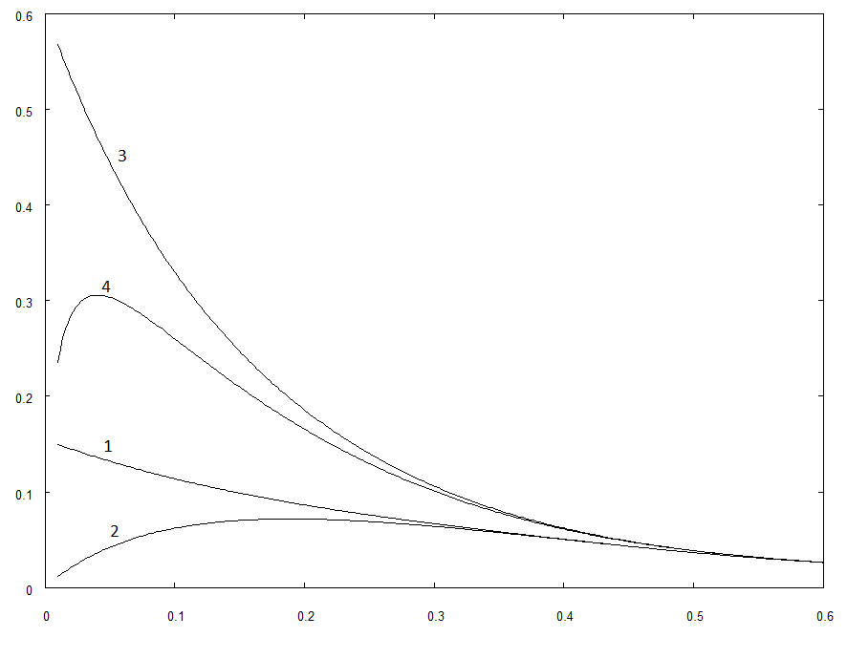

Рисунок 3

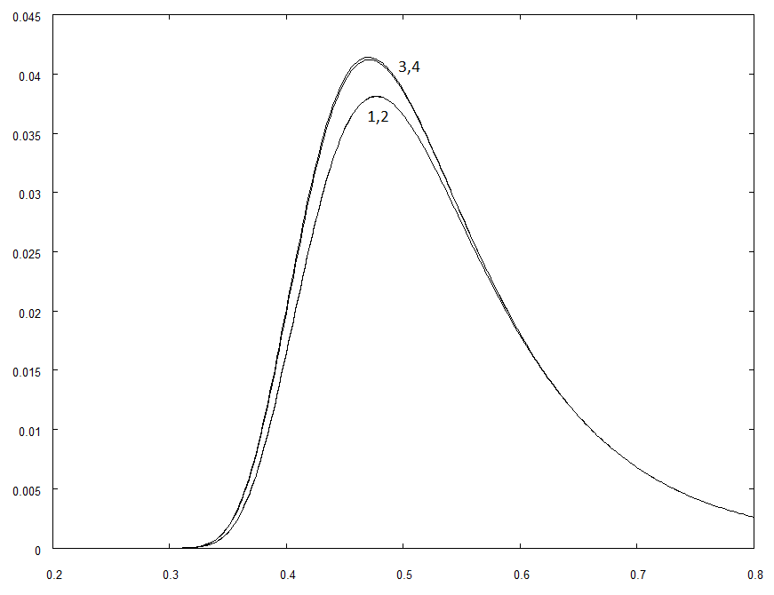

Рисунок 4
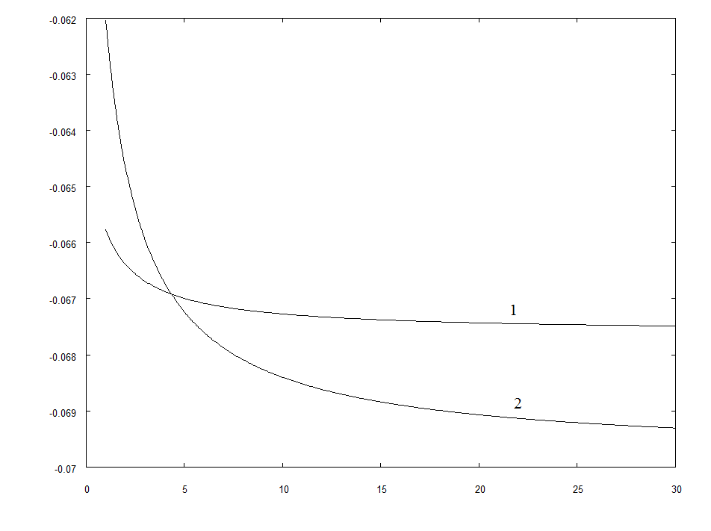
Рисунок 5
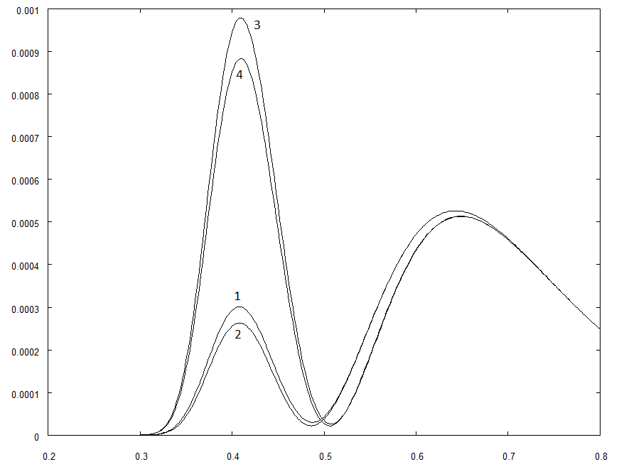

Подписи к рисункам
Рис. 1
Передаточные функции компонент электрического поля $R^{e}(ω)$. 1 - $R_{x}^{e}(ω)$, 2 - $R_{y}^{e}(ω)$ и 3 - $R_{z}^{e}(ω)$. $α=π/4$, $β_{0}=π/6$, $H=0,2 км$, $z=0$.

Рис. 2
Передаточные функции вертикальной компоненты магнитного поля $R_{z}^{m}\left(ω\right)$. 1 - $σ_{3}=0$, $μ_{3}=1$; 2 - $σ_{3}=100σ_{2}$, $μ_{3}=1$; 3 - $σ_{3}=0$, $μ_{3}=100$; 3 - $σ_{3}=100σ_{2}$, $μ_{3}=100$; $α=π/3$, $β_{0}=π/4$, $H=0,1 км$, $z=0$.

Рис. 3
Спектральные плотности вертикальной компоненты магнитного поля $R_{z}^{m}\left(ω\right)$. 1 - $σ_{3}=0$, $μ_{3}=1$; 2 - $σ_{3}=100σ_{2}$, $μ_{3}=1$; 3 - $σ_{3}=0$, $μ_{3}=100$; 3 - $σ_{3}=100σ_{2}$, $μ_{3}=100$; $α=π/3$, $β_{0}=π/4$, $H=0,1 км$, $z=0$.

Рис. 4
Зависимость относительного смешения максимума спектральной плотности вертикальной компоненты магнитного поля от магнитной проницаемости дна$α=π/3$, $β_{0}=π/4$, $H=0,3 км$, $z=0$.

Рис. 5
Спектральные плотности горизонтальной компоненты магнитного поля $R_{x}^{m}\left(ω\right)$. 1 - $σ_{3}=0$, $μ_{3}=1$; 2 - $σ_{3}=100σ_{2}$, $μ_{3}=1$; 3 - $σ_{3}=0$, $μ_{3}=100$; 3 - $σ_{3}=100σ_{2}$, $μ_{3}=100$; $α=π/3$, $β_{0}=π/4$, $H=0,1 км$, $z=-20 м$.
Сведения об авторах

1. Сёмкин Сергей Викторович
Рабочий адрес: 690990, Владивосток, ул. Гоголя 41, ВГУЭС, кафедра электроники.
Домашний адрес: 690091 Владивосток, ул. Ватутина 2 кв. 75
Телефон: (4232) 404147 (рабочий), (4232) 297043 (домашний)
E-mail: Li15@rambler.ru

2. Смагин Виктор Павлович
Рабочий адрес: 690990, Владивосток, ул. Гоголя 41, ВГУЭС, кафедра электроники.
Домашний адрес: 690078 Владивосток, ул. Хабаровская 28 кв. 34
Телефон: (4232) 404147 (рабочий), (4232) 423332 (домашний)

3. Савченко Валерий Нестерович
Рабочий адрес: 690990, Владивосток, ул. Гоголя 41, ВГУЭС, кафедра электроники.
Домашний адрес: 690078 Владивосток, ул. Амурская 10 кв. 60
Телефон: (4232) 404147 (рабочий), (4232) 449523 (домашний)

